

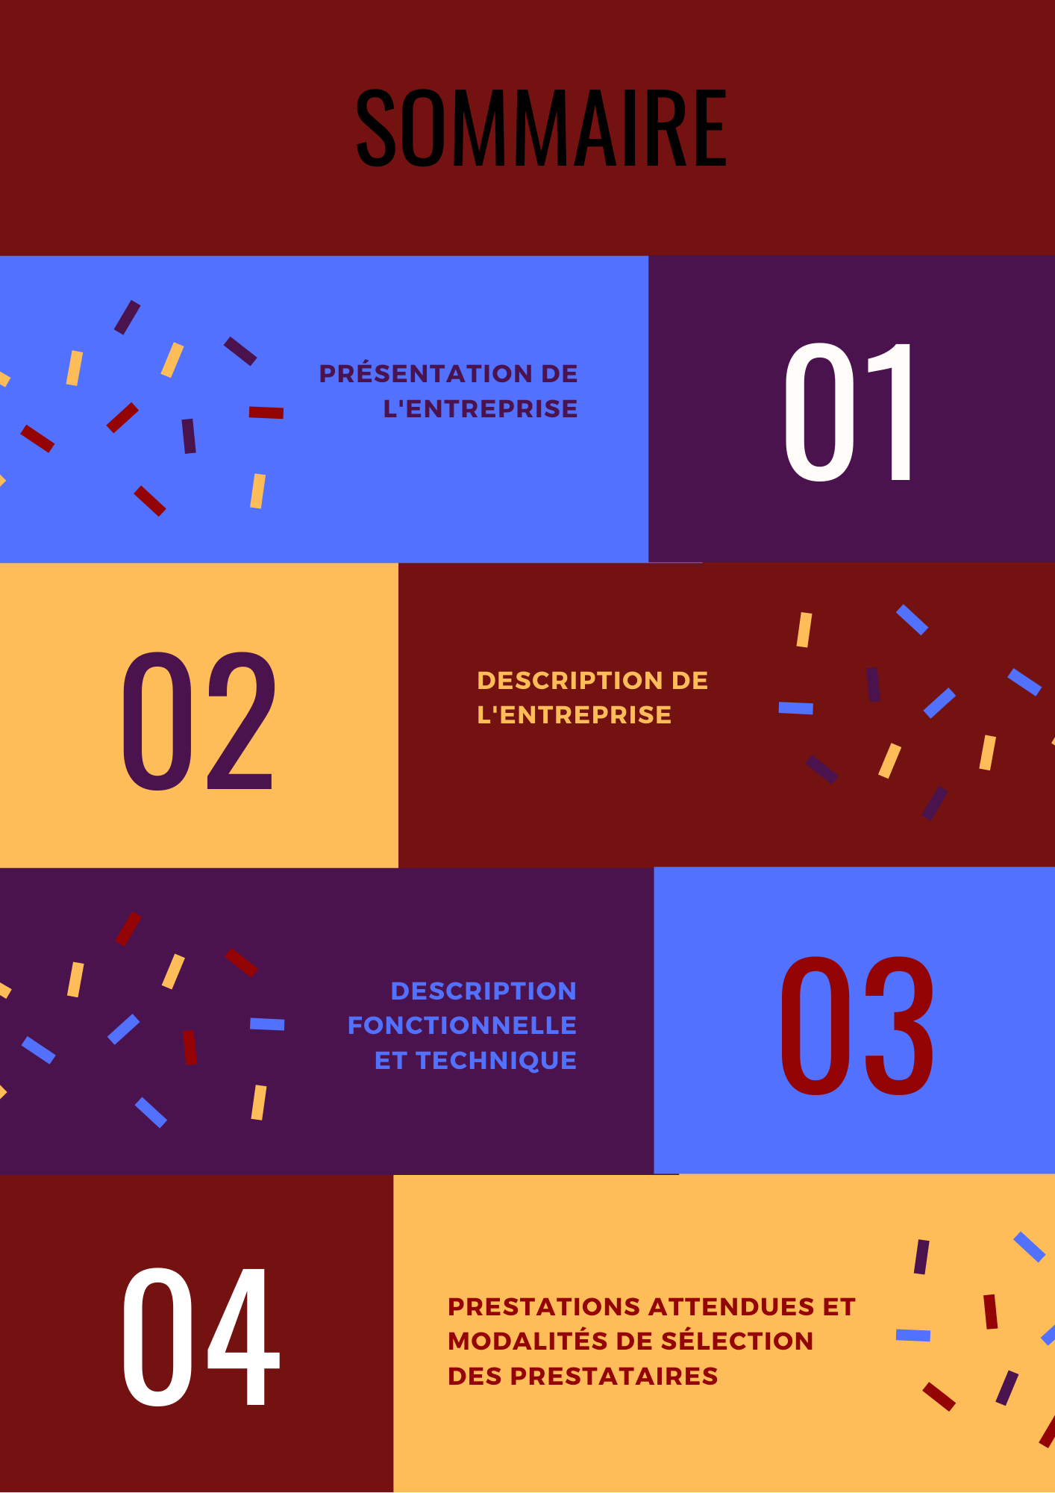

1. **Présentation d’ensemble du projet**

**1.1. Présentation de l’entreprise :**

* La futaille est une entreprise française créée en 2021 spécialisée dans la vente en ligne ainsi que l’artisanat du vin que ce soit vin rouge, vin blanc ou même le cidre.
* Notre projet pour le site web serait de vendre des produits du terroir à des amateurs ou professionnels de la gastronomie liquide qui vont de petits prix à de grands prix.
* Notre site contient aussi une adresse mail fonctionnelle pour avoir tout renseignements sur les produits : lafutailledevin@gmail.com

**1.2. Les objectifs du site :**

Le site web que nous allons réaliser sera un site marchand statique qui aura pour but de vendre des mets liquides.

**1.3. La cible adressée par le site :**

Pour ce site, nous ciblerons principalement les particuliers.

**1.4. Objectifs quantitatifs :**

Sur notre site, nous visons un volume de trafic assez élevé sachant que c’est un site marchand. Étant donné qu’il n’y a pas de base de données ni de produits à vendre (le site sera statique), nous n’envisageons pas un objectif en matière de ventes.

**1.5. Périmètre du projet :**

Notre site ne sera pas multilingue car nous visons d’abord les clients français et espérons leurs satisfactions, si cela s’avère concluant, nous envisagerons de mettre en place notre site à l’international.

**1.6. Partenariat :**

Nous serons donc en partenariat avec l’entreprise Le petit poêlon pour allier les mets liquides avec de la gastronomie fromagère pour n’en former qu’un. Voici l’adresse mail de cette entreprise : [leptitpoelon@gmail.com](mailto:leptitpoelon@gmail.com)

1. **Description graphique et ergonomique**

**2.1. Charte graphique :**

* Le code couleur de notre site sera composé Bordeau pour rappeler la couleur du vin ainsi que de violet pour rappeler la couleur du raisin.
* Cela dépendra du produit que l’on va vendre c’est-à-dire que pour le vin rouge, l’ambiance sera un peu plus foncée, pour le vin blanc l’ambiance sera un peu plus claire et pour le cidre l‘ambiance sera un peu plus dans les tons du jaune très clair.
* Le logo n’aura pas de déclinaisons en fonction du code couleur des pages.
* Nous n’avons pas encore de police exacte mais nous mettrons les titres avec une police axée sur l’élégance et le luxe.

**2.2. Design :**

Nous voulons que notre site soit dans un style assez ancien et boisé avec un touche de luxure et de l’élégance raffinée.

**2.3 Maquette :**

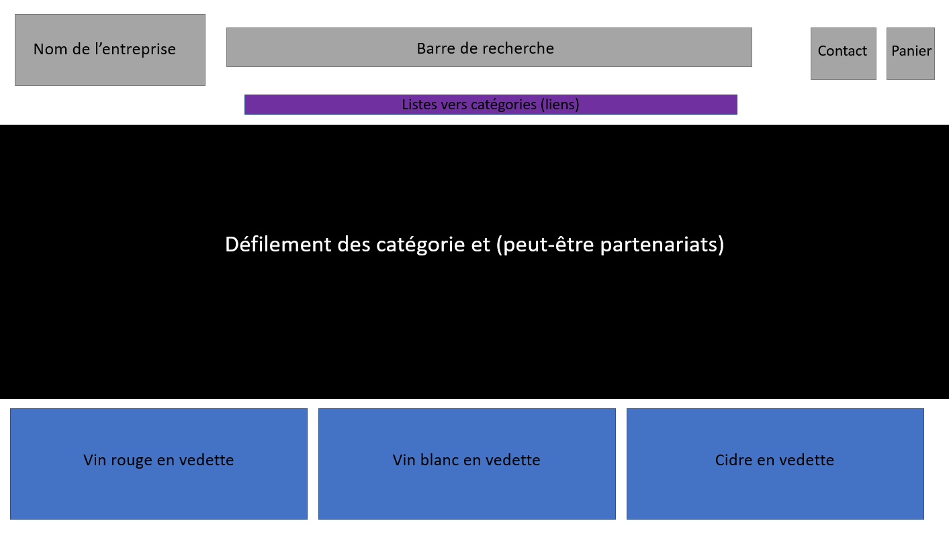

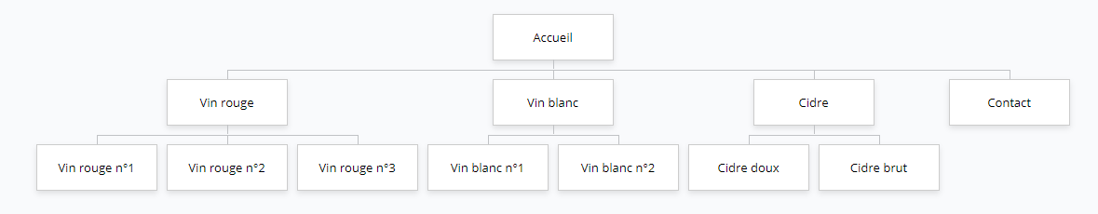**2.4. Plan :**

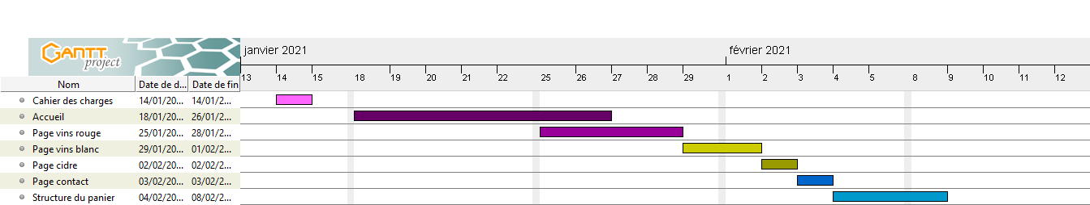**2.5. Diagramme de gantt :**

1. **Description fonctionnelle et technique**

**3.1 Arborescence du site :**

* Nous aurons 4 catégories pour présenter le vin rouge, le vin blanc, le cidre et la page contact.
* La page du vin rouge aura 3 produits, le vin blanc aussi mais le cidre quant à lui aura 2 produits je cite : doux et brut.
* Pour la page contact, on y mettra les coordonnées de l’entreprise pour pouvoir nous contacter

**3.2. Description fonctionnelle :**

Notre site contiendra un panier fonctionnel mais n’aura pas la gestion en arrière-plan des paiements ainsi que des livraisons.

**3.3. Informations relatives aux contenus :**

Nous ne présenterons que des produits pour notre site. C’est avant tout un site marchand.

**3.4. Contraintes techniques :**

* Le site sera compatible avec n’importe quel navigateur.
* Nous prendrons peut-être en charge l’hébergement si nous ferons une base de données derrière mais il faudrait faire attention avec les droits d’auteur.

1. **Prestations attendues et modalités de sélection des prestataires**

**4.1. Planning :**

* Le cahier des charges doit être remis avant le lundi 18 janvier 2021.
* Le site marchand sera remis quant à lui le mercredi 10 février 2021 pour un oral prévu le vendredi 12 février 2021.

**4.2. Méthodologie de suivi :**

Nous aurons un suivi entre nous via Dropbox et GitHub qui agira en temps réel sur Visual Studio Code, notre outil de développement. On se retrouve assez souvent en vocal pour échanger donc quand on veut on pourra avancer.